Årsrapport for prosjekt JaktiLierne – sesongen 2016/2017.

Innledning
Prosjekt JaktiLierne ble etablert i slutten av 2013, som et samarbeid mellom grunneiere, jegere, fjellstyrene i Lierne, Lierne kommune og Høgskolen i Nord- Trøndelag. Hovedmålsettingen med prosjektet er å gjennomføre tiltak som skal «gi utslag i reduserte smårovviltbestander og økt hønsefuglproduksjon, sammenlignet med områder hvor tilsvarende tiltak ikke gjennomføres». Prosjektet har nå gjennomført første driftsår, med stor aktivitet og god respons fra både jegere, grunneiere og befolkningen forøvrig.

Organisering

Styret har bestått av:
- Arnodd Lillemark, styreleder/Fjellstyrene i Lierne
- Kåre Totland, grunneier
- Sten Arthur Sælør, grunneier
- Lillian Bergli, jegerkontakt Sørli
- Arve Åness, jegerkontakt Nordli
- Andreas Leistad, Lierne kommune
- Arne Otto Sandmo, IT- ansvarlig
- Pål Moa, Nord Universitet/FoU- ansvarlig
- Nils Vidar Bratlandsmo, prosjektleder/Fjellstyrene i Lierne
- Tormod Solstad Bruce, ungdomskontakt.

Arbeidsutvalget (AU) har bestått av:
- Arve Åness, leder og jegerkontakt Nordli
- Lillian Bergli, jegerkontakt Sørli
- Nils Vidar Bratlandsmo, prosjektleder
- Andreas Leistad, Lierne kommune
- Arne Otto Sandmo, IT-ansvarlig
- Tormod Solstad Bruce, ungdsomskontakt

Grendekontakter:
- Tunnsjøen: Leif Tore Reitan og Roger Granli
- Kvelia: Jon Sigvart Kveli og Joar Kløvjan
- Nordli øst: Jens Martin Ness og Bjørn Evert Holand
- Nordli vest: Jan Bjørnar Totsås og Lina Kvetangen
- Sørli øst: Leif Arnold Lyngstad og Leo Lyngstad
- Sørli vest: Ørjan Sundvik og Sten Arne Skogmo
- Sørli sør: Gunn Anita Sundvik og Runar Lindmo

Møter og foredrag
Det er gjennomført 1 styremøte, 3 AU- møter og 2 grendekontaktmøter over året, i tillegg til uformelle arbeidsmøter. Prosjektet får en del henvendelser fra miljøer utenfor kommunen, som ønsker innsikt i hvordan vi i Lierne organiserer og gjennomfører JaktiLierneprosjektet. Prosjektleder har holdt foredrag om prosjektet i Verdal og Røyrvik, for kommuneansatte, grunneiere og jaktinteresserte. Prosjektleder var også invitert til premiekveld og avsluttende møte for Jaktiværnesprosjektet, for å informere om prosjektet. Styreleder har holdt en orientering for Norges Jeger og Fiskeforening. Prosjektet har også fått noe omtale i tidsskrifter, og er etterhvert godt kjent utover kommunegrensen.

Tiltak
Etter 2 sesonger med innføring av ulike tiltak, har prosjektet i 2016/17- sesongen hatt mer fokus på drift og videreutvikling av allerede igangsatte tiltak. Ett nytt tiltak har likevel krevd betydelig innsats og ressurser; etablering av åpne åtebuer.

Organisering, kunnskap, formidling og jaktkultur

Informasjonsarbeid
Egen hjemmeside og Facebookside er prosjektets viktigste kilder for formidling av informasjon, nyhetssaker og kunnskap om jakt på smårovvilt. JaktiLierne er nå også å finne på Instagram.
Vi ser at trafikken er stabilt høy, men at den reduseres noe i samsvar med svingninger på fellingsbørsen.
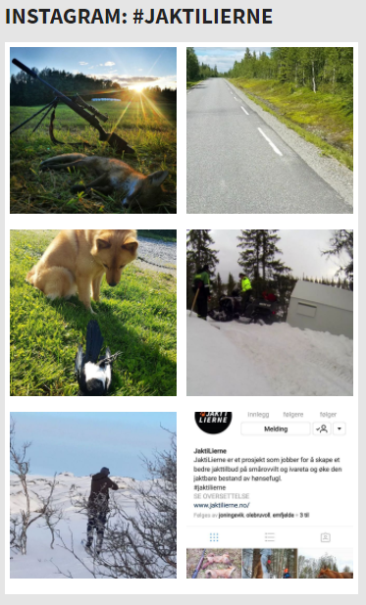 | 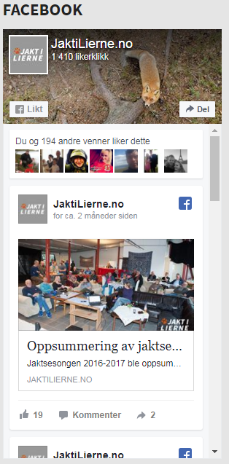

Arne Otto har driftet og videreutviklet hjemmesiden, med blant annet nyhetssaker og påfyll på kunnskapssiden.

Premiekveld og foredrag med Jens Kvernmo
12. mai ble det arrangert jaktiLiernekveld med oppsummering og statistikk for jaktåret 2016/2017, og med premiering for årets fangst. Arrangementet fant sted på Gale-rie med over 30 jegere tilstede. Det ble utdelt følgende utmerkelser og premier:
- Skuddpremieutbetalinger på til sammen 60 000,-.
- Årets smårovviltjeger (mest poeng totalt), som ble Sigvart Hals med 119 poeng.
- Årets mårjeger, som ble Leif Arnold Lyngstad og Sigvart Hals med hver sine 8 mårer
- Årets revejeger, som ble Oddvar Aagård med 6 rever.
- Årets ungdomsjeger, som ble Lars Isak Gjertsås, med 11 poeng.
- Trekkingspremie fra NINA:
  - Tor Erik Eriksson, 5 000,-
  - Arve Nordbakk, 5 000,-
Friluftslivsentusiasten Jens Kvernmo holdt et meget godt foredrag om «Et vilt liv», fra livet som friluftsmann og jeger i grensefjella i Midt- Norge.
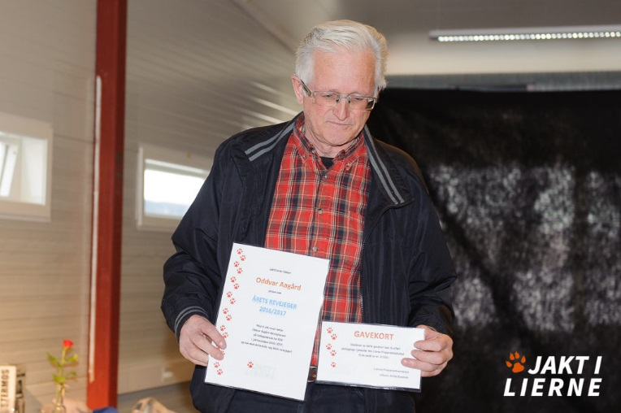  Årets smårovviltjeger, Oddvar Aagård. | 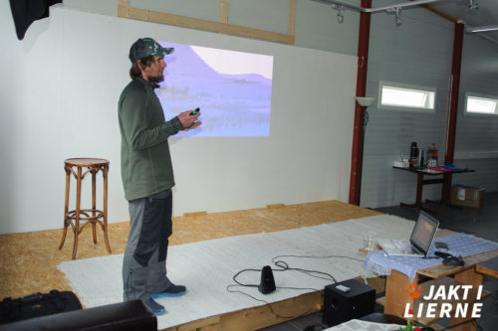  Foredrag med Jens Kvernmo
Årets satser for skuddpremieutbetalinger, med en totalramme på 60 000,-:
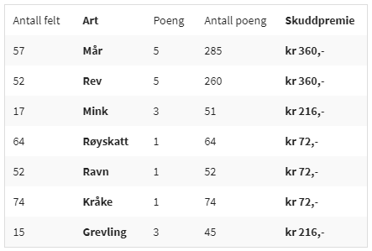

Fagsamling for grendekontakter og andre samarbeidspartnere.
Prosjektet er helt avhengig av dyktige og motiverte grendekontakter, styremedlemmer og andre lokale støttespillere. 18. november ble det arrangert en samling for grendekontakter og andre personer som har bistått prosjektet i blant annet feltarbeid og datainnsamling mv. Hensikten var å få innspill til prosjektet, men hovedsakelig å bygge mer kunnskap på nøkkelpersoner i prosjektet.
Morten Odden fra Høgskolen i Hedemark holdt et meget interessant inspirasjonsforedrag om rødrev via Skype. Pål Moa hadde innlegg om måling jakt- og fangstinnsats, snøsporing av mår og rev, radioryper og kameraovervåking. Andre som innledet: Arve Bruvoll og Nils Vidar Bratlandsmo om slakteavfallinnsamling. Arve Bruvoll og Arne Otto Sandmo om åtebuprosjektet. Jens Martin Ness om revejakthelga i desember og Lars Erik Lindal om mårfangstsesongen 2015/2016.

Skuddpremieordning og fellingsbørs
Erfaringer og tilbakemeldinger fra jegere tyder på at det var vanskelig forhold for både smårovviltjakt og -fangst i sesongen 2016/2017, som sannsynligvis skyldes at smårovdyra har funnet tilstrekkelig med annen mat, men også at vi har hatt forholdsvis lave bestander sammenlignet med tidligere år (jfr. Sporingsdata).
 | 2006/07 | 2007/08 | 2008/09 | 2009/10 | 2010/11 | 2011/12 | 2012/13 | 2013/14 | 2014/15 | 2015/16 | 2016/17
Rev | 34 | 64 | 105 | 55 | 90 | 221 | 144 | 88 | 69 | 156 | 51
Mår | 21 | 8 | 51 | 57 | 24 | 23 | 152 | 63 | 59 | 164 | 57
Mink | 10 | 25 | 44 | 13 | 4 | 21 | 10 | 13 | 19 | 33 | 17
Røyskatt | 1 | 7 | 44 | 3 | 1 | 43 | 46 | 7 | 17 | 282 | 64
Ravn | 27 | 5 | 9 | 12 | 15 | 125 | 8 | 28 | 50 | 68 | 52
Kråke | 90 | 18 | 35 | 34 | 19 | 87 | 33 | 71 | 121 | 164 | 74
Grevling |  |  |  |  |  | 7 | 0 | 1 | 8 | 6 | 15

Jakthelg og foredrag om jakt med hund v/Rasmus Bostrøm
Helga 2. – 4. desember ble det igjen arrangert revejakthelg i Lierne. Jakthelga ble innledet med foredrag på fredagskveld, av og med med Rasmus Bostrøm. Ca. 100 tilhørere fikk høre om hvor allsidig jakthunder kan være dersom de brukes nok og på riktig måte.
Lørdag og søndag ble det organisert revejakt over hele kommunen, med til sammen 10 lag og hundeekvipasjer. Snøforholdene vanskeliggjorde bruk av støvere, men 3 av lagene fikk likevel fangst. Alle lagene hadde kontakt med rev.
Lørdag kveld ble det arrangert jegermiddag på Gale-rie, med oppsummering av jakta, mat og sosialt.
Ca. 90 jegere deltok èn eller begge jaktdager. Jens Martin Ness har igjen gjort en kjempeinnsats for å få på plass nok og kvalifiserte hundeekvipasjer, samt jaktledere og kjentmenn til alle lagene, i nært samarbeid med flere av grendekontaktene.

Motivere og legge til rette for mer effektiv og intensiv jakt på smårovvilt

JaktiLierne-kortet
JaktiLierne-kortet ble etablert i 2015 og er nå godt innordnet blant jegerne. For sesongen 2016/2017 ble det solgt til sammen 81 smårovviltkort, som igjen utgjør en inntekt på ca. 16 000 kroner. Det fordeler seg på 33 kort i Sørli, 35 kort i Nordli og 13 kort kun for revejakthelga. Det er fortsatt en del grunneiere/grunneierlag som ikke er med i ordningen, først og fremst fordi prosjektet ikke har hatt kapasitet til å følge opp disse. Prosjektet vil jobbe videre med å få involvert flest mulig i ordningen.

Utlån av grevlingbur og feller
Prosjektet har administrert utlån av ca. 60 mårfeller og 5 grevlingbur som stort sett er satt i bruk. Det har vært hovedprioritet på utlån til ungdommer, men også andre har fått låne feller. Det er ukjent hvor mye det er fanget i utlånsfeller.

Åpne åteplasser og fangstbuer
Prosjektet hadde som hovedmålsetting for 2016/2017- sesongen å få etablert èn eller flere åpne åtebuer. Arve Bruvoll har vært prosjektleder for tiltaket, hvor Leo Lyngstad og ?? har vært medarbeidere. Prosjektgruppa innledet arbeidet med å innhente ønsker/behov/innspill fra grunneiere og jegere. 3 grunneiere tok kontakt med gruppa og det er jobbet videre med alle tre plassene:
- Fjellstyrene i Lierne, med utgangspunkt Asptangen.
- Ove Sandvik, med utgangspunkt Lauvsjølia
- Ole Ivar Ness, med utgangspunkt grustaket på Nesset.
Annekset på Asptangen ble utstyrt med skyteglugge, lys og alarmer og var operativ fra ca. 1. desember.
I Lauvsjølia ble det utplassert en åtebu som ble bygd/kostet av prosjektet. Bua var operativ fra ca. ??
På Nesset ble det tatt utgangspunkt i en eksisterende åtebu, som skal være operativ fra og med høsten 2017.
Arne Otto har laget en bookingløsning på www.jaktilierne.no og det er laget instrukser for hver enkelt jaktbu, med hensyn til orden og sikkerhet.
Det ble felt totalt 4 rever fra åtebuene, noe vi er fornøyd med sett i lys av at vi fortsatt er i en innkjøringsperiode. Alle revene ble felt på Asptangen.
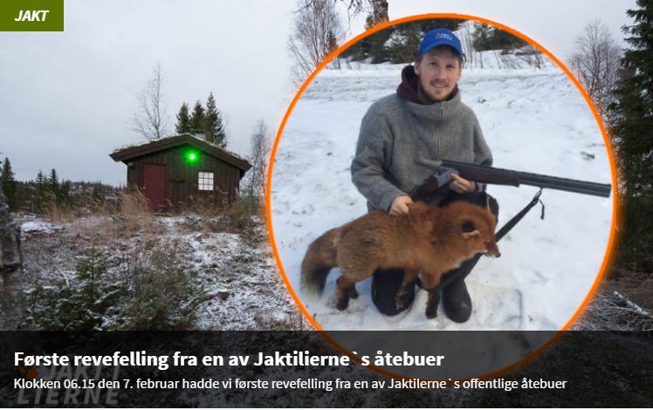

Utvidet bag-limit på rype for smårovviltjegere
For å synliggjøre betydningen av predatorjakt i en rypeforvaltningssammenheng har Fjellstyrene i Lierne innført en utvidet fellingskvote på rype for smårovviltjegere. Alle som er registrert med felling/fangst på JaktiLierne-børsen får en utvidet fellingskvote på 1 rype pr. jeger pr. dag påfølgende sesong.

Innsamling og sending av mårskinn til Oslo Skinnauksjoner.
JaktiLierne har igjen organisert felles innsamling og frakt av viltskinn til Oslo skinnauksjoner. Ca. 50 mårskinn ble sendt i år.
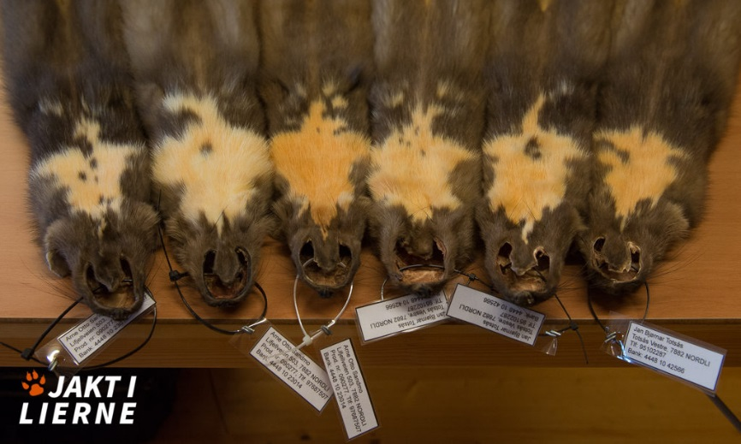

Begrense menneskeskapte matkilder som gir «unormal» høy produksjon av smårovvilt

Innsamling av slakteavfall fra elgjakta
Ordningen med innsamling av slakteavfall fra elgjakta er videreført i 2016/2017. Elgjaktlagene ble orientert om ordningen i forkant av jakta, men vi ser at det er stor forskjell mellom jaktlagene på hvordan dette følges opp. En produksjonsfeil på plastsekkene må ta deler av skylda for at det ble levert inn mindre slakteavfall i år enn i fjor. Feilen ble rettet opp rimelig raskt, men preget nok likevel innsatsen utover sesongen.
Ordningen koster ca. 5 000,- årlig i plastsekker og rekvisita, samt ca. 10 – 20 000,- i drift av frysecontainere. Tiltaket er også arbeidskrevende så en må se på kost-/nytte effekt med tanke på fremtidig gjennomføring av tiltaket. Det blir viktig å komme ut med god informasjon før årets jakt.
Arve Bruvoll deltok på årsmøtet i Sørli tildelingsområde for å orientere om ordningen.
 | Bakker 2015 |  | Sekker 2015 |  | Bakker 2016 |  | Sekker 2016
 | Antall | Kilo | Antall | kilo | Antall | Kilo | Antall | Kilo
Nordli | 150 | 3000 | 80 | 2658 | 130 | 2600 | 94 | 2350
Sørli | 2 | 550 | 61 | 1129 | 0 | 0 | 40 | 1000
Totalt | 152 | 3550 | 141 | 3787 | 130 | 2600 | 134 | 3350
Sum kg. | Totalt |  |  | 7337 |  |  |  | 5950

Søppel og håndtering av elgskinn- og bein.
Lierne kommune la ut på høring ny viltforvaltningsplan for kommunen. JaktiLierne gav høringsuttalelse angående søppelhåndtering og ordning for innsamling av elgskinn og – bein, noe som også er tatt opp muntlig med kommunen tidligere. Momentene er delvis tatt inn i viltplanen og det forventes at kommunen vil jobbe for å etablere ordninger som:
- Begrenser søppelplassen på Støvika som matkilde for smårovvilt
- Legger til rette for innsamling og/eller destruering av skinn og bein fra elgjakta.
JaktiLierne har sagt seg villig til å bistå dette arbeidet.

Forskning og utvikling (se eget FoU-vedlegg).
Å påvise effekter av tiltakene er en stor utfordring, men et likevel et viktig delmål i prosjektet. Nord- Universitet v/Pål Moa har hovedansvar for FOU-arbeidet i prosjektet, hvor det er etablert samarbeidsrelasjoner både til Høgskolen i Innlandet og Norsk institutt for naturforskning (NINA) gjennom parallelle prosjekter som foregår i Lierne og omegn (fjellrypeprosjekt, viltkameraprosjekt, felles fjellrev mv.) Av relevant datainnsamling kan nevnes:
- Innsamling av alle rødrever som blir skutt i Lierne. NINA utfører analysearbeidet.
- Snøsporing av rev og mår i januar og mars, i regi av JaktiLierne
- Innsamling av ulike data fra fangst og felling av smårovvilt, i regi av JaktiLierne
- Triangeltakst i fjellområder (Hestkjølen og Blåfjella), i regi av NINA og Felles Fjellrevprosjektet.
- Kameraovervåking av hønsefuglreir, inklusive ekstrasatsing på radiomerking og oppfølging av liryper i 2015 – 2017. Samarbeid med Høgskolen i Hedemark og Nord- universitetet
- Smågnagetakst i juni/september, i regi av Ole Jakob Sørensen/Nord- universitetet.
- Hønsefugltakster, i regi av Fjellstyrene i Lierne.
- Pilotprosjekt på tetthetsberegning av rødrev, i regi av NINA.
Det er i tillegg startet et arbeid med å få tilsvarende datainnsamling i referanseområder.
Pål Moa har utarbeidet en egen årsrapport om FoU- arbeidet i prosjektet, som vedlegges denne rapporten. Uten å trekke konklusjoner, er det gledelig å se følgende utvikling på sporindeksen for snøsporing av mår og rev i Lierne:
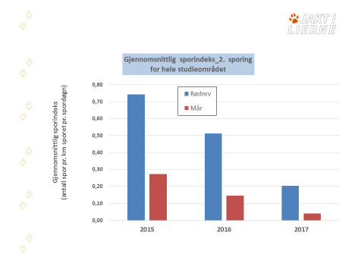

Økonomi
Prosjektet har i 2016/2017 hatt en omsetning på 447 112,- hvor de største utgiftspostene har vært kjøp av tjenester (administrasjon), kursholdere, inventar/utstyr og diverse tilskudd. Inntekter kommer primært som tilskudd fra prosjekteiere og samarbeidspartnere, samt noe fra salg og billettinntekter. Årsresultatet viser et underskudd 25 691,-. Det er naturlig og forventet at de største kostnader kommer tidlig i prosjektperioden.

Sluttord
Prosjektet er nå godt etablert og det er satt i gang mange tiltak som har fremmet interesse og innsats på smårovviltjakt i kommunen. Utfordringen fremover blir å vedlikeholde engasjementet og samtidig videreutvikle de tiltakene som er satt i gang.
Det kan synes som om interessen og fokuset på småpredatorjakt er sterkt økende blant jegere og grunneiere i hele regionen/nasjonen. Interessen for det som gjøres i jaktilierne-prosjektet er derfor stor og følges av mange. Det er bare positivt for prosjektet at flere engasjerer seg i tematikken. Vi må dele våre erfaringer, samtidig som vi skal høste erfaringer fra andre prosjekter.
Engasjementet fra besluttende viltmyndigheter er derimot fraværende, til tross for at predasjon synes å være årsak til mange arters tilbakegang. Særlig hos bakkehekkende fugler, hvor flere har havnet på rødlista. Det er avgjørende å få Miljødirektoratet med på dugnaden som må til for å snu utviklingen. Miljødirektoratet forvalter de viktigste virkemidlene i denne sammenhengen gjennom å forvalte jakt- og fangsttider, regler om jakt/fangst og ikke minst økonomiske ressurser.
Styret vil til slutt takke samarbeidspartnere, bidragsytere, grendekontakter, jegere og grunneiere for stort engasjement og nødvendig oppslutning om prosjektet.
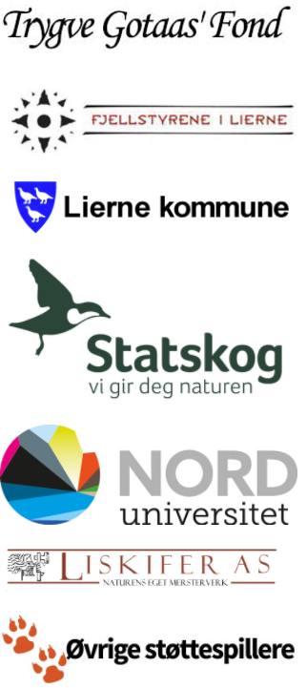 | Lierne den 25. august 2017.  ……………………………………………………………….  Arnodd Lillemark, styreleder.  ……………………………………………………………….  Nils Vidar Bratlandsmo, prosjektleder.

